这是自由奖，还是卖国奖？

聂广男 [有理儿有面](javascript:void(0);)

**有理儿有面**

微信号 youli-youmian

功能介绍 你说是不是

2020-11-20[原文](https://mp.weixin.qq.com/s?__biz=Mzg3MjEyMTYyNg==&mid=2247517250&idx=2&sn=e7618d9de73095b26ead1caa1dd74ea4&chksm=cef6d037f98159212098ebe44f673e7d2b3a360da85c830572dac18a052b362f65fa315a6ba3&scene=27#wechat_redirect&cpage=55) 发表于

收录于合集





**全文共3368字，图片18张，预计阅读时间为9分钟。**



▼

作者：香港媒体人 聂广男

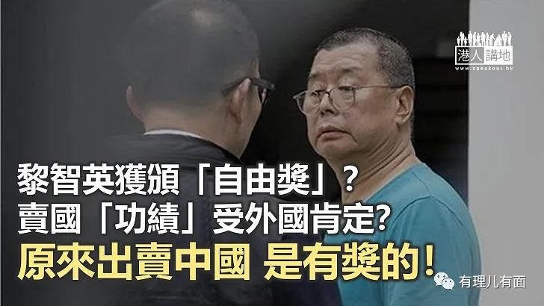

“谈情如若有奖，我该得到金奖，全年大考小考通过了，只要你颁奖 …”李克勤的《谈情说爱》，会不会谈到有奖？当然不会啦！不过令广男啧啧称奇的，是做卖国贼，原来是有奖拿的。继早前前香港众志核心成员罗冠聪获外国势力颁奖后，今日广男看《生果报》，见到《生果报》老板获美国阿克顿学院（Acton Institute）颁发“信仰与自由奖（The Faith and Freedom Award）”，声称是要表扬他是“信仰及自由方面的努力”。是自由方面的努力？努力地卖国吧！

黎智英的本质

对于外国势力要颁什么奖给黎智英，我们作为“凡夫俗子”，当然影响不到人家什么做，但关于黎智英，广男想讲黎智英所谓争取“法治和自由”，统统都是空说！论法治，是过去一年多的黑暴运动，黎智英和《生果报》就是最用力的“幕后大台”，不断通过报道同评论煽动人去抗争，甚至将暴徒美化成为“冲冲子”、“火魔法师”等等，广男想问下，有争取法治的人会不断鼓励违法的吗？

至于所谓自由，就更可笑！黎智英亲美甚至自己访美，说自己“为美国而战”，为美国而言，与美国站在一起的人可能就是“自由斗士”，但是中国以至香港而言，黎智英是卖国（虽然据报他是“英国人”）！广男想问下，如果黎智英是美国人，而且叫其他国家的人搞美国，黎智英到底是“自由斗士”，还是会给美国政府检控，成为“出卖美国的阶下囚”呢？广男相信，一定是后者！

给棋子的安慰奖

不论外国势力是颁奖给黎智英或者罗冠聪，其实用处不止是要表扬什么“自由”、“民主”，而是这些卖国者，都是外国势力干预中国内政或者用来打击中国的棋子。做得棋子，如果单纯利用而没“甜头”，谁肯做呢？所以，外国势力颁奖给黎智英，歇后语就是“请你继续搞乱中国、香港，我们支持你”。不要给广男讲中，他朝如果黎智英无利用价值，他就会成为外国势力的弃卒，即是大家俗称的Condom（避孕套）。

黎智英“得奖”，不知道对于他涉造假抹黑拜登父子单丑闻有没帮助，但广男认为，黎智英出卖中国、香港，另一边厢又涉嫌抹黑美国未来总统，可能这个奖，是他“最后的荣誉”都说不定。





**关注公众号：**

**有理儿有面**

**理   性｜   揭   秘｜   探   讨**







### 精选留言

用户设置不下载评论